第十三届“医盟杯”首都医学生基础知识竞赛圆满结束——我校代表队勇夺桂冠

为增强首都医学生间的学术交流，充分展现新时代医学生青春风采，由我校牵头主办的第十三届“医盟杯”首都医学生基础知识竞赛于5月5日晚在协和医学院壹号礼堂隆重举办。院校长王辰、党委副书记张勤、教务处处长马超、临床学院教育处处长罗林枝、临床学院教育处副处长赵峻，首都医科大学基础医学院党委副书记聂伟、副院长黄海霞，北京大学基础医学院团委书记杨岸蒲等出席本次活动。
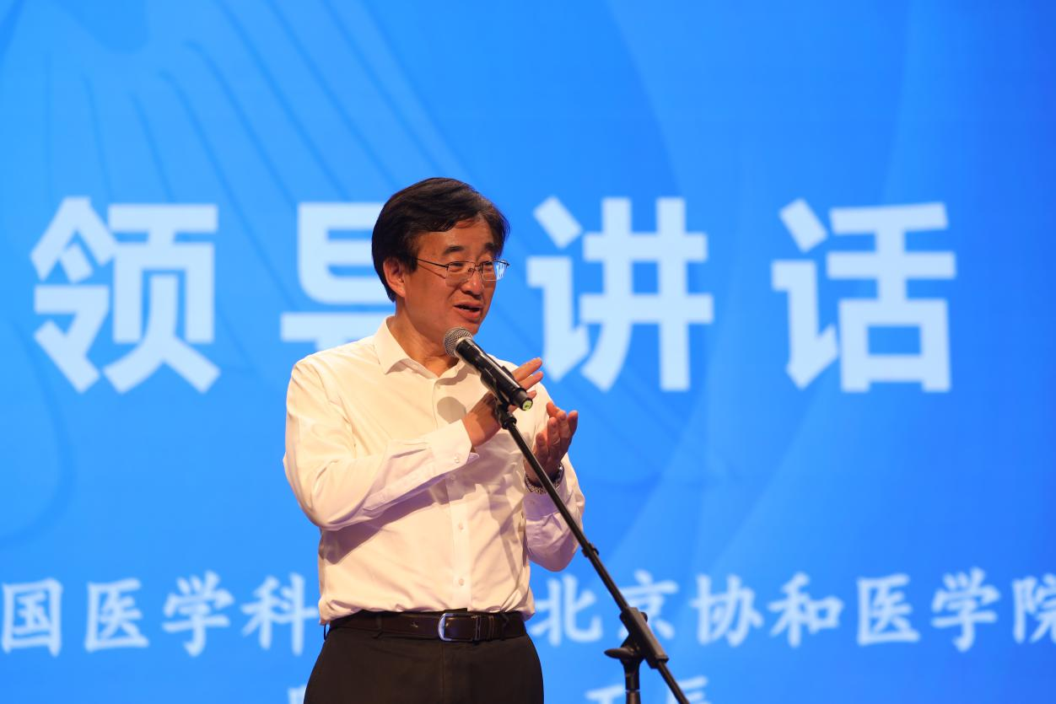
院校长王辰院士致辞

院校长王辰院士在致辞中首先代表北京协和医学院向今晚晋级决赛的6支队伍表示祝贺，向来自北医和首医的来宾和同学们表示热烈的欢迎。王辰院校长指出，北医、首医和协和三所院校都是现代医学文化和历史传承的重要载体，希望参赛选手们通过比赛，促进自身进步，开创佳绩。借助“医盟杯”的举办，展现首都医学院校学生的良好精神面貌，本着友谊第一比赛第二的原则，赛出风采，赛出活力！
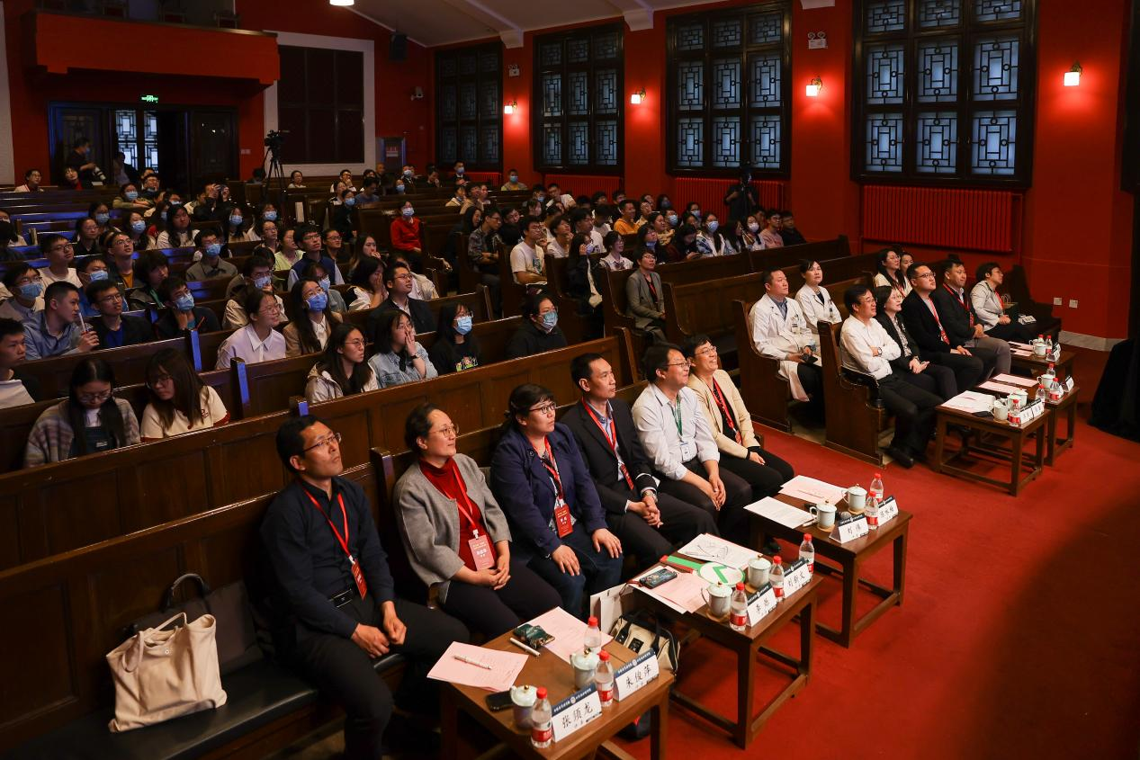
第十三届“医盟杯”首都医学生基础知识竞赛现场

本次比赛共五轮,分别为快速问答、条件猜词、病例分析、抢答赛和终极赛，采取计分制，得分最高的队伍获胜。比赛题目由三所院校老师共同编写，内容涉及解剖、组胚、生理、生化、微生物、免疫、寄生虫等学科的知识。本届比赛不仅知识覆盖面广，而且与临床紧密结合，能够充分考察选手的医学知识素养。参与总决赛的六支队伍以严谨求精的态度、条理清晰的回答、极高的医学专业素养赢得了台下阵阵掌声，充分展现了新时代首都医学生过硬的理论知识和昂扬的精神面貌。
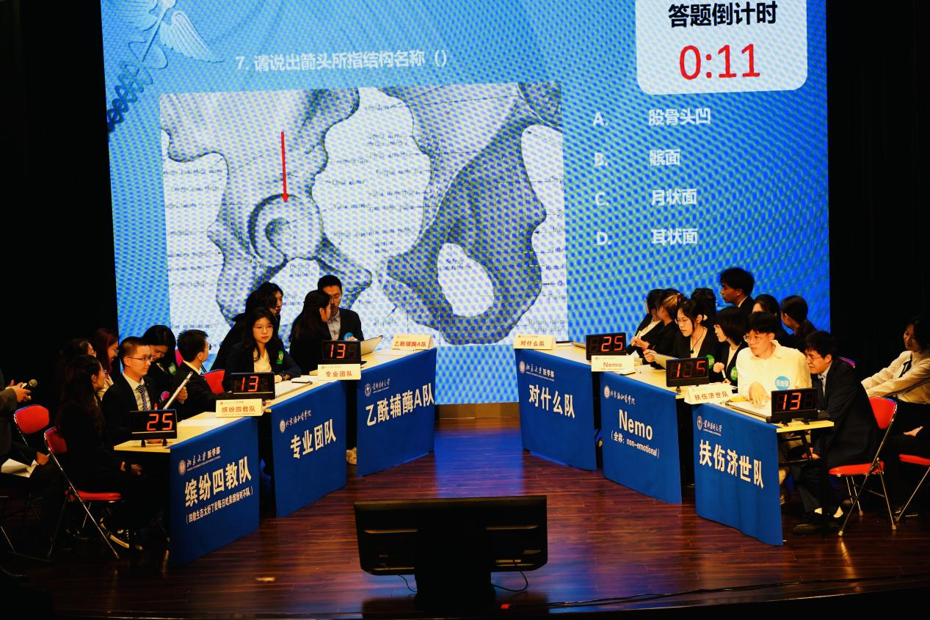
第十三届“医盟杯”首都医学生基础知识竞赛选手答题现场

经过紧张激烈的角逐，来自我校的“专业团队”不负众望夺得桂冠（一等奖），来自我校的“NEMO队”荣获二等奖，来自北京大学医学部的“对什么队”和来自首都医科大学的“扶伤济世队”荣获三等奖，来自北京大学医学部的“缤纷四教队”和来自首都医科大学的“乙酰辅酶A队”荣获优秀奖。经过线上投票环节，来自首都医科大学的“乙酰辅酶A队”荣获最佳风采奖。
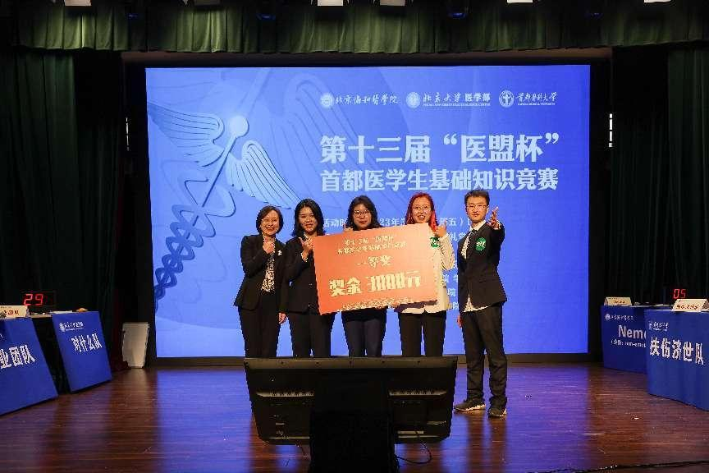
院校党委副书记张勤为一等奖获奖选手颁奖

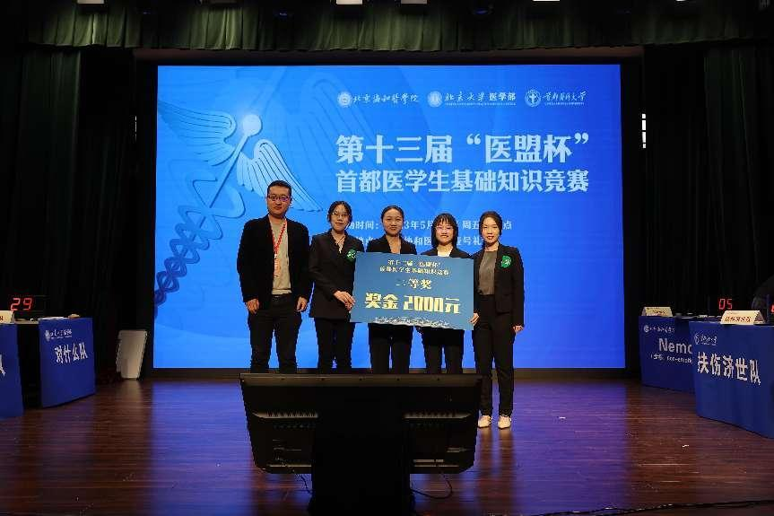
北京大学基础医学院团委书记杨岸蒲为二等奖获奖选手颁奖

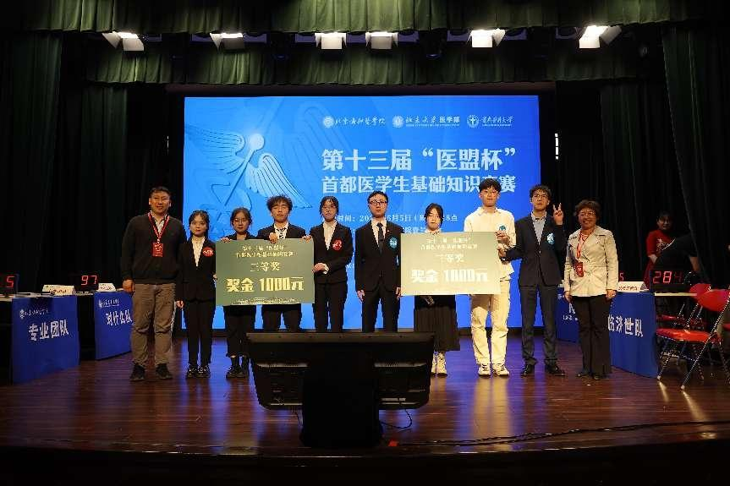
首都医科大学基础医学院党委副书记聂伟、副院长黄海霞分别为三等奖获奖选手颁奖

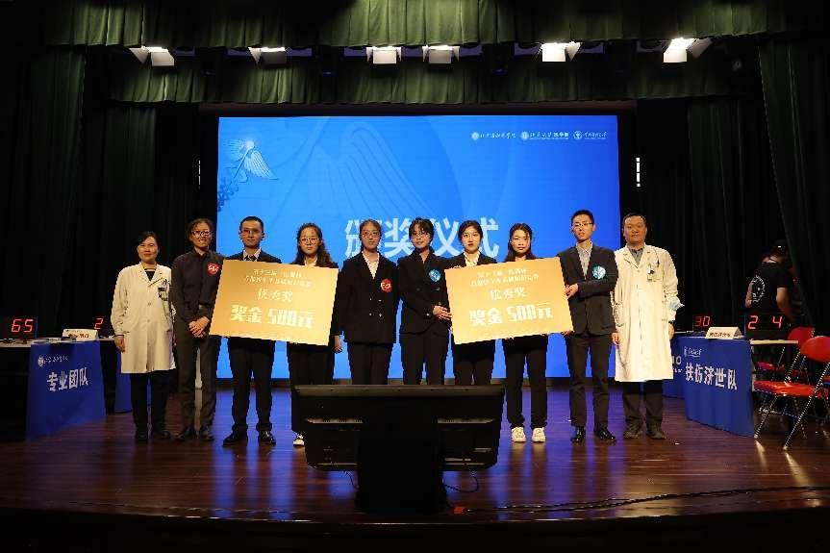
临床学院教育处处长罗林枝、副处长赵峻分别为优秀奖获奖选手颁奖

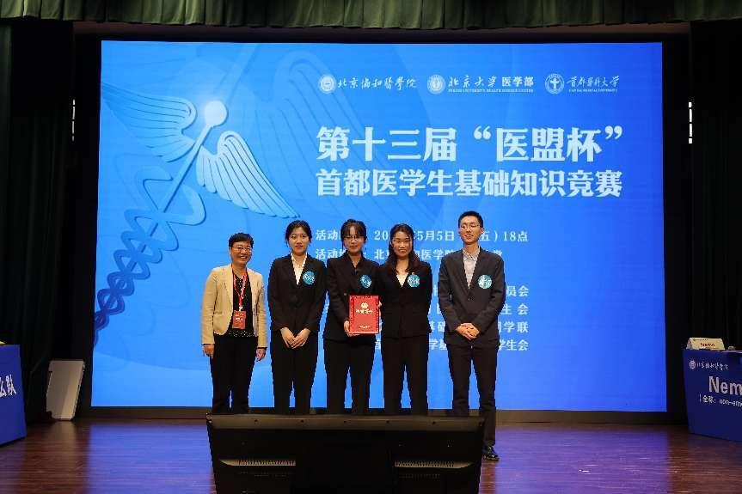
北京协和医学院陈咏梅老师为“最佳风采奖”获奖团队颁奖

第十三届“医盟杯”首都医学生基础知识竞赛不仅锻炼了首都医学生们的现场作答能力，展现了三所医学高校的学生风采，同时也为三所院校搭建了一个相互交流、取长补短、增进友谊、共同成长的平台，让三所学校的学生在竞争中看到不足、在交流中收获成长，督促大家精勤不倦，为将来成为一名优秀的医者夯实基础。

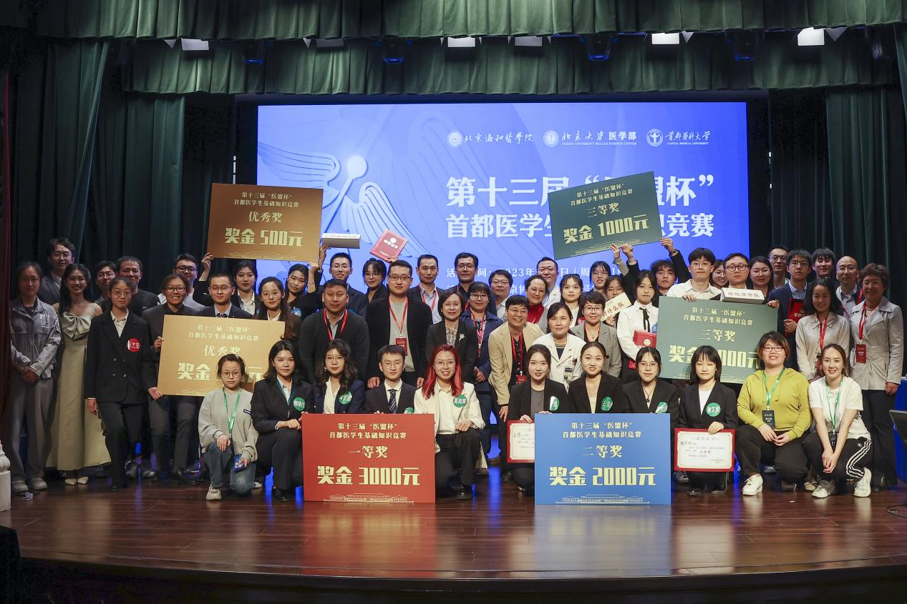
选手、评委和嘉宾等合影留念

文字|李硕峰
摄影|童林 郭志晨

